Мероприятие для детей начальной школы в рамках недели чтения «Калейдоскоп сказок»
Цель: Пополнить знания в области жанра литературы Сказка;
Проверить имеющиеся знания по сказкам.
Развивать память, речь, мышление, воображение, пополнять словарный запас.
Продолжать учить работать в коллективе, воспитывать выдержку, применять ранее полученные знания на практике.
Прививать любовь к литературе.
Оборудование: мультимедийный проектор, экран.
Ход мероприятия:
- Учитель объявляет тему и цель и правила мероприятия. 1 слайд
Эпиграф: Сказка ложь, да в ней намёк – добрым молодцам урок.
(В ходе мероприятия учитель показывает и озвучивает различные задания. Дети выполняют и за правильные ответы получают фишки)
- Вспомните поговорки о сказках. Слайд 2
- Послушайте сколько поговорок сложил народ о сказках.
Быль за сказкой не угонится.

Всякая прибаутка в сказке хороша.

Всякой сказке бывает конец.

Кашу кушай, а сказку слушай: умом-разумом смекай, да на ус мотай.

Сказка-складка: послушать сладко.

Сказки-не салазки: не сядешь да не поедешь.

Сказку слушай, а к присказке прислушивайся.

Скоро сказка складывается, да не скоро дело делается.
- Кто знает, на какие виды сказок бывают?
Работа по слайду 3.
Сказки можно разделить на народные и авторские, также на бытовые, волшебные и сказки о животных.
- Какие сказки относятся к данным видам?
Песня «В мире много сказок»
2 - Сегодня мы с вами будем говорить о 4 разных сказках. Я думаю, что вы с ними хорошо знакомы. Переходим к 1 сказке. Слайд 4. На слайде изображены иллюстрации к сказке «Кот в сапогах».
- Что это за сказка? Назовите её автора.
- В правильном ли порядке расположены эти иллюстрации?
- Как было бы правильней их расположить? (Дети думают и отвечают)
- Давайте проверим себя Слайд 5 (Правильное расположение иллюстраций к сказке)
Слайд 6 Кроссворд по сказке Кот в сапогах.

Вопросы к кроссворду:
1 Животное, в которое превратился людоед в первый раз.
2 Часть наследства, которая досталась старшему брату.
3 Часть наследства, которая досталась старшему брату.
4 Животное, в которое превратился людоед во второй раз.
5 кот в сапогах сказал королю, что его хозяин …….
6 Кто первым попался коту в мешок?
7 Кто сказал королю, что поля мимо которых они проезжают принадлежат Маркизу де Карабасу?
8 Птицы, которых кот приподнёс королю.
Слово по вертикали: Кем стал Маркиз де Карабас?

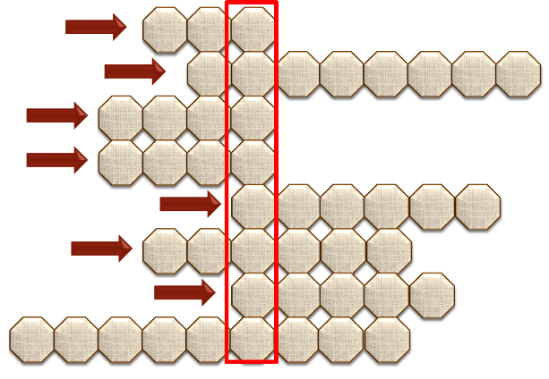

Слайд 7 Иллюстрации по сказке «Золушка»
Вспомните, как начинается сказка
Почему эта сказка является волшебной?
Слайд 8 Выберите черты характера героинь сказки

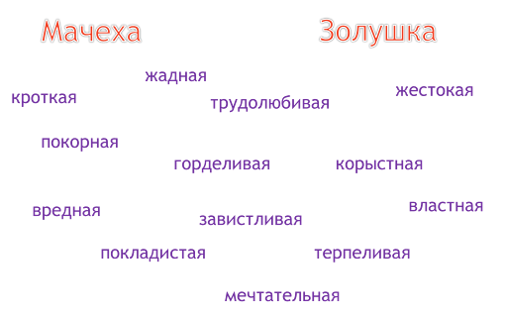
(Ответы детей)
- Проверьте себя Слайд 9 (Правильные ответы)

Слайд 10 В кого превратились:

Золушка - (в принцессу)
тыква – (в карету)
мыши – в лошадей)
крыса – (в кучера)
ящерица – (в выездных слуг)

Слайд 11 Иллюстрации к сказке «Русалочка» Кто написал сказку?
Появляется ответ: Г.Х. Андерсен
Слайд 12 Вопросы по содержанию сказки:

- Сколько дочерей было у морского Царя?
- Сколько лет живут русалки?
- Из чего был построен дом морской ведьмы?
- Что взяла ведьма у Русалочки за свою услугу?
- Чем пожертвовали сёстры Русалочки, что бы её спасти от смерти?
- Вспомните, какой был конец у сказки?
Слайд 13 Исправьте ошибки в плане сказки
- Единственное спасение русалочки
- Мечта русалочки
- Жизнь среди людей
- Русалочка стала взрослой
- Встреча с принцем
- Превращение в пену
- Русалочка спасает принца
- Жизнь принца
- Пожертвования русалочки ради жизни на земле
- Женитьба принца
- Жизнь русалочки в подводном царстве
- Принц в опасности
- Буря
- Ведьма помогает русалочке
- Душа русалочки попала в заоблачное царство
Слайд 14 правильный план:
1 Жизнь русалочки в подводном царстве
2 Русалочка стала взрослой
3 Встреча с принцем
4 Буря
5 Принц в опасности
6 Русалочка спасает принца
7 Жизнь принца
8 Мечта русалочки
9 Ведьма помогает русалочке
10 Пожертвования русалочки ради жизни на земле
11 Жизнь среди людей
12 Женитьба принца
13 Единственное спасение русалочки
14 Превращение в пену
15 Душа русалочки попала в заоблачное царство
Слайд 15 иллюстрации к сказке «Царевна-Лягушка»
-Кто автор этой сказки?
- Назовите её главных героев.
-Через какие испытания пришлось пройти Ивану-Царевичу, что бы жениться на Елене Премудрой.
Слайды 16-18 Задание: Послушайте отрывки и определите, из каких они сказок.

Идите в чисто поле и пустите стрелы. Где упадет стрела, там и судьба ваша».
Поклонились сыновья отцу. Взял каждый из них по стреле и вышли они в чисто поле.

Я плыл на корабле, корабль разбился, волны выбросили меня на берег вблизи чудного храма, где служат Богу молодые девушки; самая младшая из них нашла меня на берегу и спасла мне жизнь; я видел ее всего два раза, но ее одну в целом мире мог бы я полюбить!

Страшный лев исчез, а на его месте появилась маленькая мышка.
А коту только это и было нужно – в мгновение ока он догнал мышь, поймал ее и съел.

Проснулся Иван царевич утром, видит – каравай готов, лежит на столе, украшенный искусно: по бокам расписные рисунки, а наверху - города с воротами.

Идите в чисто поле и пустите стрелы. Где упадет стрела, там и судьба ваша».
Поклонились сыновья отцу. Взял каждый из них по стреле и вышли они в чисто поле.

Она в своем стареньком платьице, перепачканном золою, была во сто раз милее, чем ее сестрицы, разодетые в бархат и шелк.

Долго ли, коротко ли – прикатился клубочек в лес. А в лесу стоит избушка на курьих ножках, кругом себя поворачивается. «Избушка, избушка. Встань, как тебя мать поставила. К лесу задом, ко мне передом»

Кот тут же натянул на задние лапы сапоги, насыпал в мешок овса, закинул его за плечи и отправился на охоту. В лесу он раскрыл мешок, бросил его на землю, а сам скрылся в зарослях.

И прежде она была тихою и задумчивою, теперь же стала еще тише, еще задумчивее. Сестры спрашивали ее, что она видела в первый раз
на поверхности моря, но она не рассказала им ничего.
3 Подведение итогов, подсчёт фишек. Определение победителей.
19 Слайд Молодцы!

Мероприятие подготовила и провела Гаранина Н.Н.

